Vyvesené: 11.12.2015
Zvesené: ..................

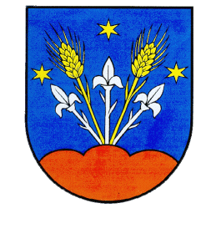

OBEC LIPTOVSKÉ SLIAČE

Dodatok č. 1/2015

k všeobecne záväznému nariadeniu
č. 5/2014
o miestnych daniach a miestnom
poplatku za komunálne odpady
a drobné stavebné odpady

Dátum schválenia: 10.12.2015
Dátum účinnosti: 01.01.2016

Obecné zastupiteľstvo v Liptovských Sliačoch, v zmysle zákona č. 369/1990 Zb. o obecnom zriadení v znení neskorších zmien a doplnkov a v súlade so zákonom č. 582/2004 Z.z. o miestnych daniach a miestnom poplatku za komunálne odpady a drobné stavebné odpady, v znení neskorších predpisov a v súlade so zákonom č. 79/2015 Z.z. o odpadoch, sa uznieslo na tomto

Dodatku č. 1/2015

k všeobecne záväznému nariadeniu obce č. 5/2014 (ďalej VZN)
o miestnom poplatku za komunálne odpady a drobné stavebné odpady:

VZN č. 5/2014 o miestnych daniach a miestnom poplatku za komunálne odpady a drobné stavebné odpady sa v § 28, bod 1 dopĺňa bod c) nasledovne

§28

Správca dane určuje sadzbu poplatku za komunálne odpady a drobné stavebné odpad na obdobie jedného kalendárneho roka:
c) pri zavedenom množstvovom zbere 0,015 eur za kilogram drobných stavebných odpadov bez obsahu škodlivín.

VZN č. 5/2014 o miestnych daniach a miestnom poplatku za komunálne odpady a drobné stavebné odpady sa v § 30 dopĺňa bod 4 nasledovne:

§30

4) poplatok za drobný stavebný odpad bez obsahu škodlivín sa vyberá v eurách, v hotovosti, priamo do pokladne správcu dane.

Tento dodatok č. 1/2015 k všeobecne záväznému nariadeniu č. 5/2014 schválilo obecné zastupiteľstvo obce Liptovské Sliače na svojom zasadnutí dňa 10.12.2015 trojpätinovou väčšinou prítomných poslancov.

Tento dodatok č. 1/2015 k všeobecne záväznému nariadeniu č. 5/2014 nadobúda účinnosť dňom 01.01.2016

V Liptovských Sliačoch, 11.12.2015

.........................................
Bc. Milan FRIČ
starosta obce

